

Hérnias diafragmáticas congênitas: Parte 1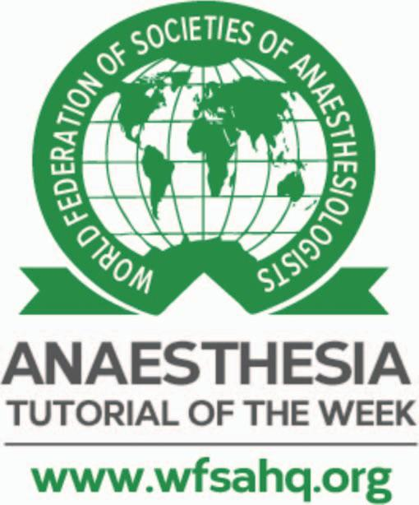

Dra. Ruth McGovern1†, Dr. Vincent McGovern2, Professora Martina Healy3

1 Especialista em Anestesiologia e Terapia Intensiva, Galway University Hospital, Irlanda

2Consultor em Anestesiologia e Terapia Intensiva, Southampton General Hospital, Reino Unido

3Consultor em Anestesiologia e Cuidados Críticos Pediátricos, CHI em Crumlin, Irlanda

Editado por: Dra. Rosalind Morley, Consultora em Anestesia Pediátrica, Royal Manchester Children's Hospital, Manchester, Reino Unido

†E-mail do autor correspondente[mcgovernruth@yahoo.com](mailto:mcgovernruth@yahoo.com)

*Publicado em 2 de julho de 2024* DOI:10.28923/atotw.526



# INTRODUÇÃO

A hérnia diafragmática congênita (HDC) é um defeito de desenvolvimento do diafragma que envolve a protrusão de órgãos abdominais para o tórax (Figura 1). É um defeito raro com uma prevalência mundial de 1:3500 a 5000 nascidos vivos. As principais características clínicas da HDC são o subdesenvolvimento dos pulmões (ou seja, hipoplasia pulmonar; HP) e o desenvolvimento anormal da vasculatura pulmonar, levando à hipertensão pulmonar persistente do recém-nascido (HPPN). A HP e a HPPN ocorrem como consequência direta da herniação do conteúdo abdominal para a cavidade torácica e a consequente compressão dos pulmões em crescimento. O tamanho do defeito e, portanto, o grau de HP e HPPN determinam a gravidade da condição, que pode ser fatal.1

# ETIOLOGIA E CONDIÇÕES ASSOCIADAS

A etiologia da HDC permanece incerta. Menos de 2% dos casos são familiares; entretanto, distúrbios cromossômicos são observados em 10% a 15% dos casos. As mais comuns incluem trissomias 13, 18 e 21, síndrome de Cornelia de Lange, Beckwith-Wiedemann, síndrome de Fryns e síndrome CHARGE. Outros 30% dos casos de HDC estão associados a anomalias estruturais envolvendo os sistemas cardiovascular, geniturinário e nervoso central, bem como os membros.2



*Um teste on-line está disponível para educação médica contínua (CME) autodirigida. Estima-se que leve 1 hora para ser concluído. Registre o tempo gasto e informe-o ao seu órgão de credenciamento se desejar reivindicar pontos de CME. Um certificado será concedido após a aprovação no teste. Consulte a política de credenciamento* [*aqui.*](https://resources.wfsahq.org/anaesthesia-tutorial-of-the-week/cme/)

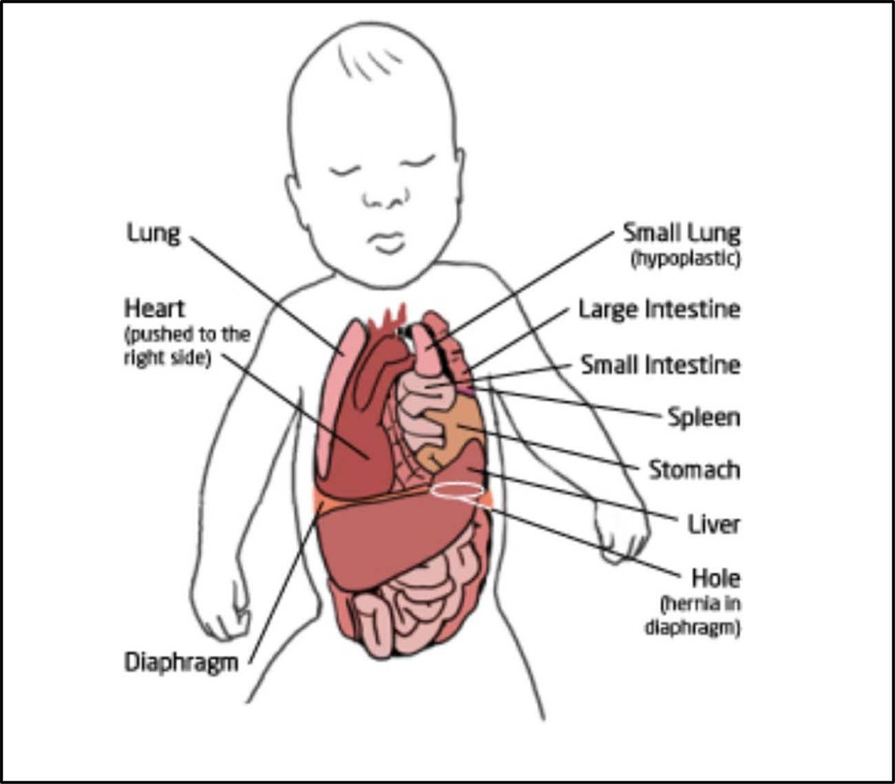

Figura 1. Ilustração de um bebê com hérnia diafragmática congênita do lado esquerdo. O conteúdo abdominal pode ser visto na cavidade torácica.

# TIPOS DE DEFEITOS

As hérnias podem estar localizadas no lado esquerdo ou direito do diafragma ou podem ser bilaterais. As hérnias podem ser chamadas de lado direito ou esquerdo ou bilaterais. Em um pequeno número de casos, o diafragma é fraco, mas permanece intacto. Isso é conhecido como eventração. Os defeitos podem ser classificados como de Bochdalek ou de Morgagni.

## Bochdalek

A grande maioria (cerca de 95%) dos defeitos ocorre através do forame de Bochdalek. Esses defeitos são póstero-laterais e, em sua maioria, são do lado esquerdo, com uma pequena proporção do lado direito. Eles são bilaterais em 2% dos casos. A herniação intestinal ocorre tanto nas hérnias do lado direito quanto do lado esquerdo, com o estômago geralmente envolvido nos defeitos do lado esquerdo. Os defeitos do lado direito frequentemente envolvem herniação hepática. O envolvimento do fígado também pode ocorrer em defeitos do lado esquerdo.3

## Morgagni

Aproximadamente 5% das hérnias ocorrem através do forame de Morgagni. Elas envolvem defeitos muito menores na parte anterior diafragma, logo após o esterno, dentro do tendão central. Aproximadamente 90% delas são do lado direito e têm sido associadas a melhores resultados.3,4

# FISIOPATOLOGIA

A HDC envolve a inibição do desenvolvimento normal dos pulmões e da vasculatura pulmonar (Tabela 1). Como resultado da compressão pulmonar, há um subdesenvolvimento das vias aéreas e parênquima pulmonar anormal. As anormalidades envolvem a diminuição do terminal



Tabela 1. Conceitos-chave da fisiopatologia da hérnia diafragmática congênita

ramificação dos bronquíolos, o que leva à hipoplasia e à diferenciação desregulada dos pneumócitos do tipo 2.1,5,6 A remodelação vascular leva a alterações no leito vascular. As artérias intrapulmonares tornam-se hipertrofiadas e musculares, levando à HPPN grave. Os vasos pulmonares têm uma resposta exagerada a substâncias vasoativas, como a endotelina 1, o que contribui ainda mais para o desenvolvimento da HPPN.6,7

Pode haver um elemento de hipoplasia do ventrículo esquerdo (VE), principalmente em defeitos grandes do lado esquerdo. Isso ocorre como resultado da rotação cardíaca induzida mecanicamente, que leva à redução do fluxo sanguíneo através do forame oval. Como resultado, há redução do enchimento do VE, levando à hipoplasia do VE. Um VE hipoplásico que ocorre em combinação com altas pressões na artéria pulmonar e disfunção associada do ventrículo direito (VD) geralmente leva à HPPN, que é difícil de tratar.8

# DIAGNÓSTICO PRÉ-NATAL E PREDITORES DE GRAVIDADE E PROGNÓSTICO

Entre 50% e 60% dos casos são diagnosticados no período pré-natal por meio de imagens de ultrassom de rotina. O diagnóstico de hérnias do lado direito é mais difícil porque a aparência ultrassonográfica do fígado e do pulmão fetal é extremamente semelhante. O diagnóstico é confirmado com ressonância magnética fetal seguida de ultrassom de alta resolução.

O ultrassom de alta resolução determina as medidas fetais, incluindo a relação entre a área pulmonar e a circunferência da cabeça (LHR). Com base na LHR e na posição do fígado, a HDC pode ser dividida nas categorias extrema (<15%), grave (15%-25%), moderada (26%-35%) e leve (36%-45%).9,10 Os preditores de mau prognóstico estão descritos na Tabela 2.

# CONTROLE DA DDH IMEDIATAMENTE APÓS O NASCIMENTO

Evidências conflitantes resultaram em controvérsia quanto ao meio de parto preferido e ao momento do parto. O parto deve ser planejado, seja por meio de parto vaginal induzido ou cesariano.11 O modo de parto deve ser orientado pelo estado materno.11 É importante lembrar que a HDC não é uma emergência cirúrgica. O tratamento imediato após o nascimento envolve ressuscitação e estabilização na forma de monitoramento, intubação endotraqueal e transferência para um centro especializado (Tabela 3).

O monitoramento essencial inclui frequência cardíaca, saturações pré e pós-ductal e pressão arterial invasiva. A intubação precoce é fundamental. Isso se deve ao fato de que o estômago, os intestinos e possivelmente outros órgãos estão no tórax. A intubação impede que o ar entre no estômago e no intestino, o que causaria mais compressão mecânica dos pulmões já restritos. A inserção de um tubo nasogástrico (NGT) também é indicada para descomprimir o estômago e aliviar a pressão torácica, melhorando a ventilação.11 A alimentação via NGT não deve ser iniciada até que o reparo cirúrgico seja concluído.

Uma fração inspirada de oxigênio (FiO2) para atingir saturações de oxigênio pré-ductal (SpO2) >92% é o padrão. As saturações pós-ductais devem estar entre 80% e 95%. O objetivo da monitoração da saturação de oxigênio pré e pós-ductal é detectar o desvio de sangue da direita para a esquerda através do canal arterial, que pode ocorrer como resultado de altas pressões vasculares pulmonares (Figura 2).11 Uma diferença entre as saturações pré-ductal (mão direita) e pós-ductal (terra esquerda ou qualquer um dos pés) de US$ 10% sugere hipertensão pulmonar acentuada. O ecocardiograma deve ser realizado precocemente para determinar a extensão da HPPN e para determinar a presença de defeitos cardíacos estruturais ou funcionais.12

Investigações padrão adicionais incluem ultrassom craniano e renal, devido à ocorrência de anomalias associadas do sistema nervoso central e geniturinário. Encaminhamentos formais neonatais, genéticos e cirúrgicos devem ser solicitados com antecedência.



Tabela 2. Preditores de mau prognóstico. CDH indica hérnia diafragmática congênita



Tabela 3. Tratamento imediato de uma hérnia diafragmática congênita. UTI indica unidade de terapia intensiva; IV, intravenosa; NG, sonda nasogástrica

# GERENCIAMENTO DE CDH NA UNIDADE DE TERAPIA INTENSIVA

Após o parto e a estabilização inicial, os recém-nascidos precisarão ser transferidos para uma unidade de cuidados intensivos para o gerenciamento contínuo. Será necessário prestar muita atenção à oxigenação, à ventilação e à hemodinâmica, e ações rápidas devem ser tomadas em caso de deterioração (Figura 3).

## Oxigenação e ventilação

A ventilação de pacientes com HDC pode ser complexa, sendo que as estratégias de ventilação protetora que permitem hipercapnia permissiva demonstraram ter taxas de sobrevivência mais altas.13 Os principais objetivos são garantir a oxigenação adequada dos tecidos e, ao mesmo tempo, minimizar o barotrauma do pulmão hipoplásico. Para isso, a intubação, a ventilação mecânica protetora e a descompressão do abdome por meio de um NGT devem ocorrer precocemente.11 A ventilação controlada por pressão é preferível para reduzir o barotrauma. As pressões inspiratórias de pico (PIP) não devem exceder 25 cm H2O com pressões expiratórias finais de pico mantidas entre 3 e 5 cm H2O. Isso pode levar a uma hipercapnia leve (6,9-9,3 kPa), que deve ser tolerada.11

Em casos de alta necessidade de FiO2, diferença entre SaO2 pré e pós-ductal >10%, ou em casos de hipercapnia com alta PIP, pode haver um papel para a ventilação oscilatória de alta frequência (VOAF).11 A hipóxia e a hipercapnia excessiva podem levar a uma acidose significativa e causar piora da HPPN. Portanto, a VOAF é usada como uma terapia de resgate. Ela funciona aplicando uma pressão de distensão constante (pressão média das vias aéreas) com variações de pressão oscilando a uma taxa muito alta em torno dessa pressão de distensão. Isso leva a volumes correntes muito pequenos, mas evita grandes alterações nas pressões e nos volumes observados na ventilação convencional e pode resultar em melhor troca de gases com melhor oxigenação e redução da PaCO2.

## Hipertensão pulmonar

A HPPN é comum na HDC, e um ecocardiograma dentro de 24 horas após o nascimento é essencial.11,14 Isso revela a presença e a gravidade da HPPN, bem como informações sobre defeitos congênitos e função geral. Alta resistência vascular pulmonar

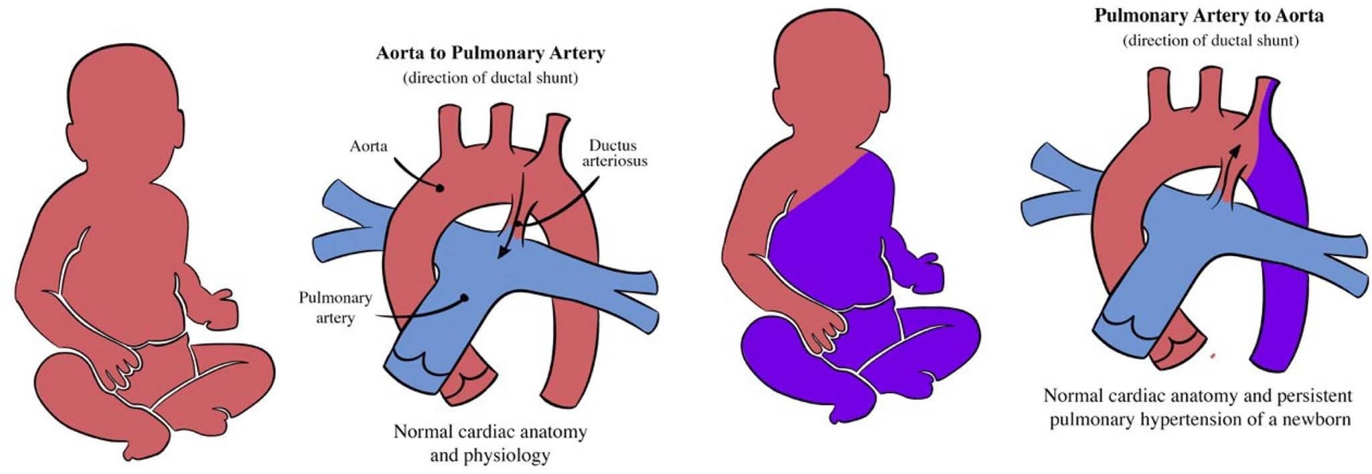

Figura 2. Ilustração do fluxo sanguíneo através do ducto arterioso patente (PCA) após o nascimento. A imagem à esquerda ilustra a fisiologia normal, na qual o sangue oxigenado flui da aorta para a artéria pulmonar por meio da PCA. A imagem à direita ilustra a fisiologia no caso de hipertensão pulmonar persistente do recém-nascido. Nesse caso, as pressões são mais altas na artéria pulmonar em comparação com a aorta, de modo que o sangue desoxigenado flui da artéria pulmonar para a aorta por meio da PDA. Isso resulta em um sangue relativamente mais hipoxêmico distal à PCA.

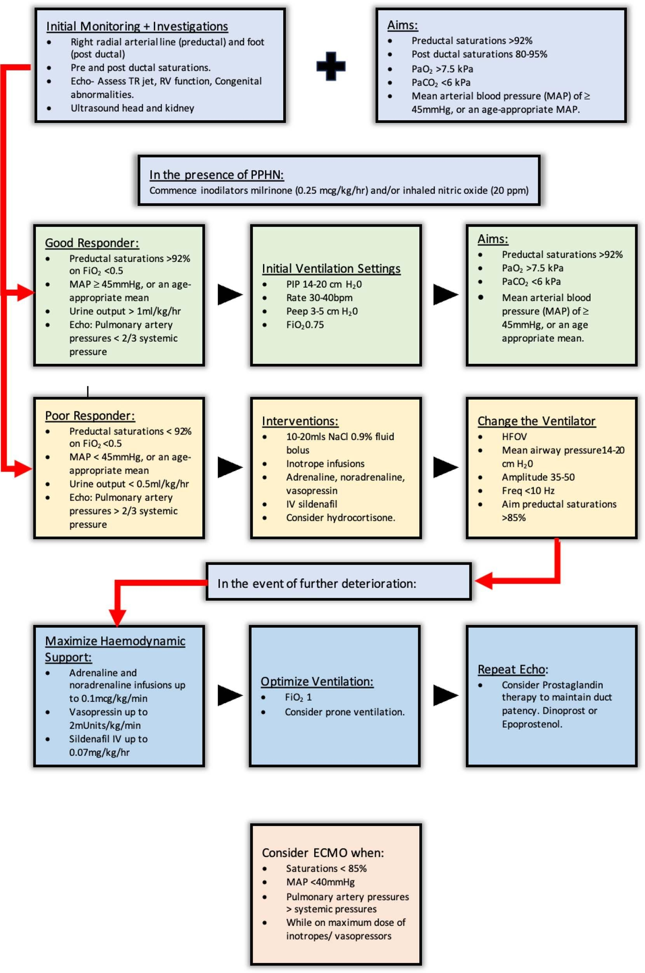

Figura 3. Algoritmo para o tratamento da hérnia diafragmática congênita na unidade de terapia intensiva. Echo indica ecocardiograma; ECMO, oxigenação por membrana extracorpórea; FiO2, fração inspirada de oxigênio; freq, frequência; HFOV, ventilação oscilatória de alta frequência; IV, intravenosa; PaCO2, pressão parcial de dióxido de carbono arterial; PaO2, pressão parcial de oxigênio arterial; PEEP, pressão expiratória final positiva; PIP, pressão inspiratória de pico; PPHN, hipertensão pulmonar persistente do recém-nascido; PAM, pressão arterial média; mL, mililitro; NaCl, cloreto de sódio; VD, ventrículo direito; TR, regurgitação tricúspide.

significa que o sangue voltará para o coração direito, levando a altas pressões no VD. As pressões do VD são medidas usando o jato de regurgitação tricúspide e as pressões diastólicas finais do ventrículo direito. O achatamento do septo intraventricular sugere HPPN moderada. O arqueamento do septo para dentro do VE sugere HPPN grave.14

As altas pressões vasculares pulmonares resultarão em um shunt bidirecional ou da direita para a esquerda através do ducto arterioso patente (PCA). O shunt da direita para a esquerda ocorre porque a pressão vascular pulmonar é maior do que a da circulação sistêmica. O shunt da direita para a esquerda também pode ocorrer se o paciente tiver um forame oval patente ou defeito do septo atrial.14

As pressões da artéria pulmonar que são iguais ou superiores às pressões sistêmicas indicam a necessidade de intervenção para reduzir a derivação através da PCA. Isso é conseguido com a redução das pressões no coração direito e a manutenção de pressões sistêmicas adequadas.14

O tratamento da HPPN requer a redução do tônus vascular pulmonar. Isso envolve o uso de vasodilatadores pulmonares e fatores atenuantes que aumentam o tônus vascular pulmonar, como hipóxia, hipercarbia grave, dor ou agitação, compressão mecânica por ar no estômago e acidose. Portanto, a intubação e a ventilação adequada são essenciais, assim como a descompressão do estômago (via NGT) e a analgesia e a anestesia adequadas.

Os vasodilatadores pulmonares são amplamente utilizados no tratamento da HPPN. O óxido nítrico inalado é um potente vasodilatador pulmonar seletivo que é frequentemente usado como agente de primeira linha.15 Uma infusão intravenosa de sildenafil pode ser adicionada como agente de segunda linha, seguida, se necessário, por uma prostaglandina (dinoprost ou epoprostenol), que é usada para manter a patência da PCA.11,16 Uma PCA permite que o sangue seja descarregado do coração direito e, portanto, alivia a pressão ventricular direita. Isso, no entanto, terá o efeito indesejado de reduzir as saturações pós-ductais, pois o sangue desoxigenado do coração direito é bombeado para a circulação sistêmica.

É importante lembrar que a HPPN causa comprometimento do VD.14 A carga de trabalho do coração direito é significativamente maior quando bombeia contra altas pressões pulmonares. A milrinona, que é um potente inodilatador, é frequentemente usada, pois diminui a RVP e melhora a contratilidade do VD,17 resultando em melhor oxigenação.18

A manutenção da RVS é necessária para reduzir o desvio através da PCA. As infusões de noradrenalina e adrenalina são comumente usadas no cenário de função reduzida do VE ou hipotensão. A hidrocortisona pode ter um papel na falha da terapia inotrópica e vasopressora máxima.11

Os ecocardiogramas seriados devem orientar a resposta ao tratamento e a necessidade de agentes de segunda e terceira linha, bem como determinar alterações na hemodinâmica.

## Sedação

É necessária uma sedação adequada para obter uma ventilação eficaz e reduzir a hipertensão pulmonar. Infusões e bolus intravenosos (IV) são a via preferida, uma vez que o paciente não terá contato com a boca. Os agentes adequados incluem morfina, fentanil, clonidina, dexmedetomidina e midazolam. O relaxamento muscular não é exigido rotineiramente, embora possa ser necessário para facilitar a ventilação oscilatória de alta frequência.

## Antimicrobianos

Há poucas evidências sobre o uso de antimicrobianos profiláticos na HDC. As indicações para o tratamento antimicrobiano podem incluir a presença de fatores de risco maternos, como estreptococos do grupo B ou sinais clínicos e marcadores bioquímicos de infecção.

## Oxigenação por membrana extracorpórea

A oxigenação por membrana extracorpórea (ECMO) é usada em circunstâncias em que a terapia ventilatória convencional, como nos casos de VOAF testada, falhou antes ou depois da cirurgia. Os critérios para ECMO incluem11

* Incapacidade de manter saturações pré-ductais >85% ou saturações pós-ductais >70%
* Aumento da PaCO2 e acidose com pH <7,15, apesar da otimização do gerenciamento do ventilador convencional
* A pressão inspiratória de pico >28 cm H2O ou a pressão média das vias aéreas >17 cm H2O é necessária para atingir saturação >85%
* Fornecimento inadequado de oxigênio com acidose metabólica, medida por lactato elevado de US$ 5 mmol/L e pH <7,15
* Hipotensão sistêmica, resistente à terapia com fluidos e inotrópicos, resultando em débito urinário <0,5 mL/kg/h por pelo menos 12 a 24 horas
* Índice de oxigenação de ≥ 40 presente por pelo menos 3 horas

Ao considerar a ECMO, é importante ter em mente o risco inerente envolvido, especialmente porque os benefícios da ECMO ainda não estão claros.12

# ORIENTAÇÕES FUTURAS

O objetivo da intervenção pré-natal é reduzir a extensão da hipoplasia pulmonar e promover o desenvolvimento normal dos pulmões. A oclusão traqueal endoluminal fetoscópica (FETO) é uma intervenção transuterina minimamente invasiva. Ela funciona com a implantação de um balão traqueia fetal. Ele age para evitar o efluxo de fluido pulmonar da traqueia por meio de oclusão. Ele também estica o pulmão do feto, acelerando o crescimento pulmonar, aumentando o número de alvéolos e vasos capilares e impedindo a remodelação das arteríolas pulmonares. O balão é removido entre 32 e 34 semanas de gestação.19 O FETO, no entanto, ainda é considerado experimental devido ao aumento do risco de parto prematuro.19 O FETO está sendo estudado atualmente em estudos de controle randomizados em andamento, como estudo TOTAL. A declaração de consenso do CDH Euro Consortium recomenda que a FETO não seja realizada fora desses estudos enquanto se aguarda seus resultados.19



# REFERÊNCIAS

1. Kinsella JP, Steinhorn RH, Mullen MP, et al; Pediatric Pulmonary Hypertension Network (PPHNet). The left ventricle in congenital diaphragmatic hernia: implications for the management of pulmonary hypertension (O ventrículo esquerdo na hérnia diafragmática congênita: implicações para o tratamento da hipertensão pulmonar). *J Pediatr*. 2018;197:17-22.
2. McGivern MR, Best KE, Rankin J, et al. Epidemiology of congenital diaphragmatic hernia in Europe: a register-based study (Epidemiologia da hérnia diafragmática congênita na Europa: um estudo baseado em registros).

*Arch Dis Child Fetal Neonatal Ed*. 2015;100:F137e44.

1. Sadler TW. The gut tube and the body cavities (O tubo intestinal e as cavidades do corpo). Em: *Langman's Essential Medical Embryology [Embriologia Médica Essencial de Langman*]. Philadelphia, PA: Wolters Kluwer Health; 2014:95-104.
2. Veenma DC, de Klein A, Tibboel D. Developmental and genetic aspects of congenital diaphragmatic hernia (Aspectos genéticos e de desenvolvimento da hérnia diafragmática congênita). *Pediatr Pulmonol*. 2012;47(6):534-545. doi:[10.1002/ppul.22553](https://doi.org/10.1002/ppul.22553)
3. George DK, Cooney TP, Chiu BK, Thurlbeck WM. Hypoplasia and immaturity of the terminal lung unit (acinus) in congenital diaphragmatic hernia (Hipoplasia e imaturidade da unidade pulmonar terminal (ácino) na hérnia diafragmática congênita). *Am Rev Respir Dis*. 1987;136:947-950.
4. Pierro M, The´ baud B. Understanding and treating pulmonary hypertension in congenital diaphragmatic hernia (Entendendo e tratando a hipertensão pulmonar na hérnia diafragmática congênita). *Semin Fetal Neonatal Med*. 2014;19:357-363.
5. O'Toole SJ, Irish MS, Holm BA, Glick PL. Pulmonary vascular abnormalities in congenital diaphragmatic hernia (Anormalidades vasculares pulmonares na hérnia diafragmática congênita). *Clin Peri- natol*. 1996;23:781-794.
6. Schwartz IP, Bernbaum JC, Rychik J, Grunstein M, D'Agostino J, Polin RA. Pulmonary hypertension in children following extracorporeal membrane oxygenation therapy and repair of congenital diaphragmatic hernia (Hipertensão pulmonar em crianças após terapia de oxigenação por membrana extracorpórea e reparo de hérnia diafragmática congênita). *J Perinatol*. 1999;19(3):220-226.
7. Benachi A, Cordier AG, Cannie M, Jani J. Advances in prenatal diagnosis of congenital diaphragmatic hernia (Avanços no diagnóstico pré-natal de hérnia diafragmática congênita). *Semin Fetal Neonat Med*. 2014;19(6):331-337.
8. Deprest J, Brady P, Nicolaides K, et al. Manejo pré-natal do feto com hérnia diafragmática congênita isolada na era do estudo TOTAL. *Semin Fetal Neonat Med*. 2014;19(6):338-348.
9. Snoek KG, Reiss IM, Greenough A, et al. Manejo pós-natal padronizado de bebês com hérnia diafragmática congênita na Europa: o consenso do consórcio CDH EURO - atualização de 2015. *Neonatologia* 2016;110:66e74.
10. The´ baud B, Azancot A, de Lagausie P, et al. Congenital diaphragmatic hernia: antenatal prognostic factors. A desproporção ventricular cardíaca no útero prediz o resultado e a hipoplasia pulmonar? *Intensive Care* Med. 1997;23(10): 10062-10069.
11. Snoek KG, Capolupo I, van Rosmalen J, et al. Conventional mechanical ventilation versus high-frequency oscillatory venti- lation for congenital diaphragmatic hernia: a randomized clinical trial (The VICI-trial). *Ann Surg*. 2016;263(5):867-874. doi: [10.1097/sla.0000000000001533](https://doi.org/10.1097/sla.0000000000001533)
12. Gien J, Kinsella J. Management of pulmonary hypertension in infants with congenital diaphragmatic hernia (Tratamento da hipertensão pulmonar em bebês com hérnia diafragmática congênita). *J Perinatol*. 2016;36(suppl 2):S28-S31.
13. Konduri GG, Solimano A, Sokol GM, et al; Neonatal Inhaled Nitric Oxide Study Group. A randomized trial of early versus standard inhaled nitric oxide therapy in term and near-term newborn infants with hypoxic respiratory failure. *Pediatrics.* 2004;113:559-564.
14. Uslu S, Kumtepe S, Bulbul A, Comert S, Bolat F, Nuhoglu A. A comparison of magnesium sulphate and sildenafil in the treatment of the newborns with persistent pulmonary hypertension: a randomized controlled trial. *J Trop Pediatr*. 2011;57: 245-250.
15. Patel N. Use of milrinone to treat cardiac dysfunction in infants with pulmonary hypertension secondary to congenital diaphrag- matic hernia: a review of six patients. *Neonatology*. 2012;102:130-136.
16. McNamara PJ, Laique F, Muang-In S, Whyte HE. A milrinona melhora a oxigenação em neonatos com hipertensão pulmonar persistente grave do recém-nascido. *J Crit Care*. 2006;21(2):217-222. doi:[10.1016/j.jcrc.2006.01.001](https://doi.org/10.1016/j.jcrc.2006.01.001)
17. Deprest JA, Nicolaides K, Gratacos E. Fetal surgery for congenital diaphragmatic hernia is back from never gone. Fetal Diagn Ther. 2011;29(1):6-17.

Este trabalho da WFSA está licenciado sob uma Licença Creative Commons Atribuição-NãoComercial-SemDerivados 4.0 Internacional. Para visualizar essa licença, acesse <https://creativecommons.org/licenses/by-nc-nd/4.0/>

Isenção de responsabilidade da WFSA

O material e o conteúdo fornecidos foram apresentados de boa fé apenas para fins informativos e educacionais e não se destinam a substituir o envolvimento ativo e o julgamento de médicos e técnicos adequados. Nem nós, nem os autores, nem outras partes envolvidas em sua produção fazemos qualquer declaração ou damos qualquer garantia com relação à sua precisão, aplicabilidade ou integridade, nem aceitamos qualquer responsabilidade por quaisquer efeitos adversos resultantes da leitura ou visualização deste material e conteúdo. Toda e qualquer responsabilidade direta ou indiretamente decorrente do uso deste material e conteúdo é negada sem reservas.